**2023年黑龙江省齐齐哈尔市中考物理试题及答案**

**考生注意：**

1.考试时间90分钟

2.全卷共六道大题，总分100分

3.本试卷

4.使用答题卡的考生，请将答案填写在答题卡的指定位置

**一、单项选择题（每小题2分，共20分。每小题只有一个选项是正确的）**

1. 下列估测数值符合实际的是（　　）

A. 人体感觉舒适的环境温度约为38℃ B. 家用空调的电功率约为

C. 人正常步行的速度约为 D. 托起一个鸡蛋所用力的大小约为

2. 《吕氏春秋·察今》记录了“刻舟求剑”典故。学习物理知识后使我们懂得，要确定剑落水的实际位置，应选择的参照物是（　　）

A. 岸边的树 B. 舟 C. 舟上的标记 D. 水流

3. 下列物态变化现象中，需要放热的是（　　）

A. 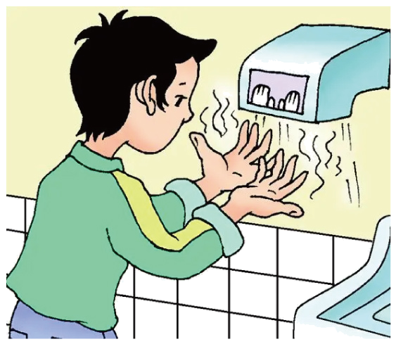 湿手被吹干 B. 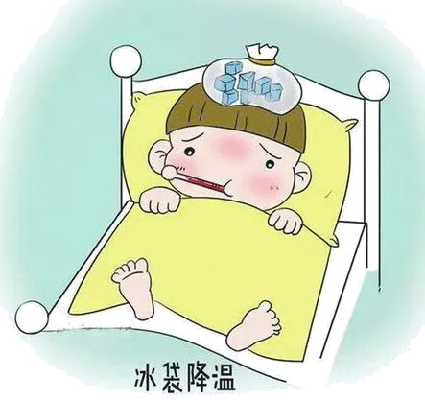 冰袋中的冰变成水

C. 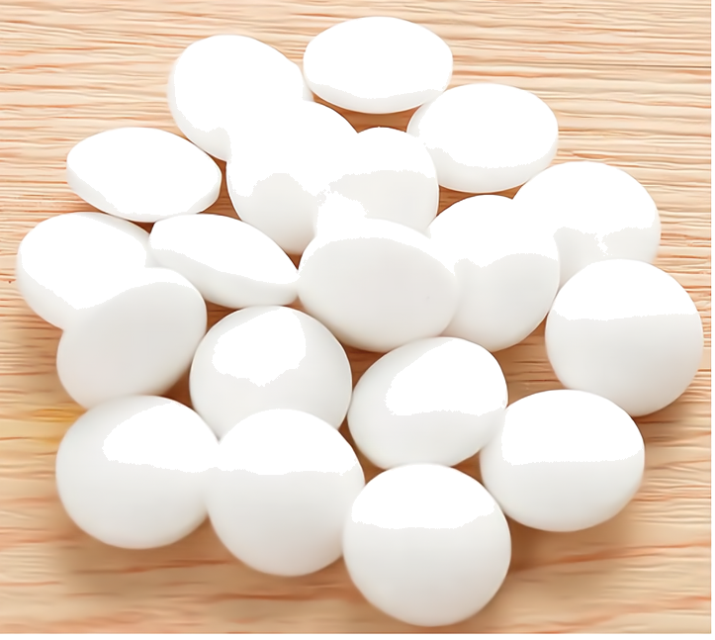 樟脑丸消失 D.  口中呼出的“白气”

4. 农历五月初五，人们喜爱煮茶叶蛋为节日增添一道美食。下列关于制作茶叶蛋所涉及的物理知识，说法正确的是（　　）

A. 煮熟鸡蛋是通过做功增大鸡蛋内能

B. 蛋壳能轻松被敲碎，说明蛋壳分子间不存在引力

C. 蛋清从白色变成褐色的原因是发生了扩散现象

D. 茶叶蛋在汤中越泡越咸，说明分子运动剧烈程度与温度无关

5. 小荣站在水平放置体重计上测量体重。下列说法正确的是（　　）

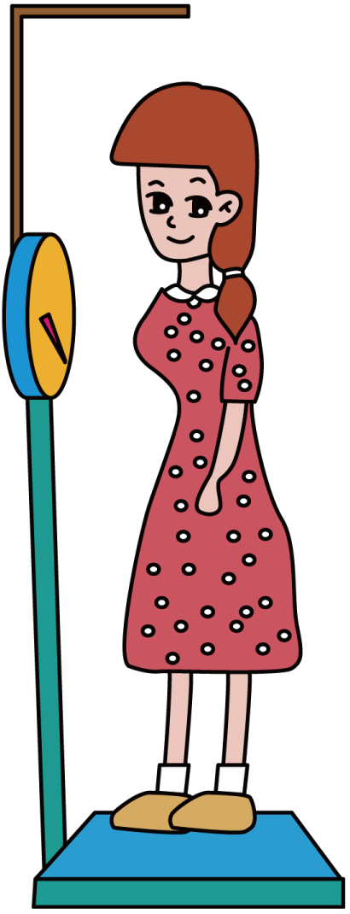

A. 小荣对体重计的压力就是小荣受到的重力

B. 小荣对体重计的压力与她受到的支持力是一对平衡力

C. 地面对体重计的支持力与体重计受到的重力是一对相互作用力

D. 小荣受到的重力与体重计对她的支持力是一对平衡力

6. 用如图所示的装置做“探究凸透镜成像规律”的实验时，已知凸透镜的焦距为10cm，下列说法正确的是（　　）

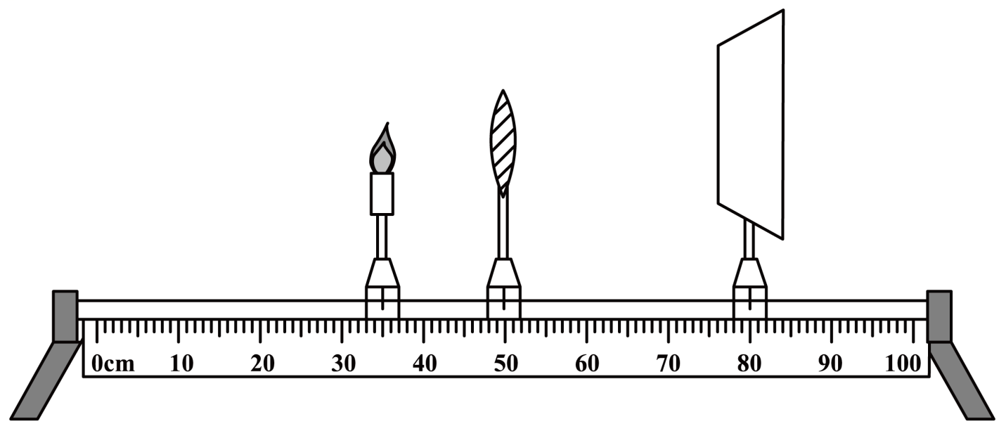

A. 烛焰在如图所示位置所成像的特点与照相机成像特点相同

B. 将蜡烛向远离凸透镜的方向移动，向右移动光屏可得到烛焰所成清晰的像

C. 将蜡烛移动到光具座42cm刻度线处，烛焰所成的像是倒立、放大的

D. 将蜡烛移动到光具座30cm刻度线处，移动光屏至适当位置，光屏上可得到等大的像

7. 今年六月份，体育赛事精彩纷呈，下列关于运动和力的说法正确的是（　　）

A. 游泳比赛中，运动员划水前进，说明运动需要用力维持

B. 足球比赛中，守门员将球扑出，说明力可以改变物体的运动状态

C 短跑比赛中，运动员跑过终点后不能立刻停止，说明运动员受到惯性

D. 篮球比赛中，球落地后能够弹起，说明篮球具有塑性

8. 下列工具在正常使用时，属于费力杠杆的是（　　）

A. 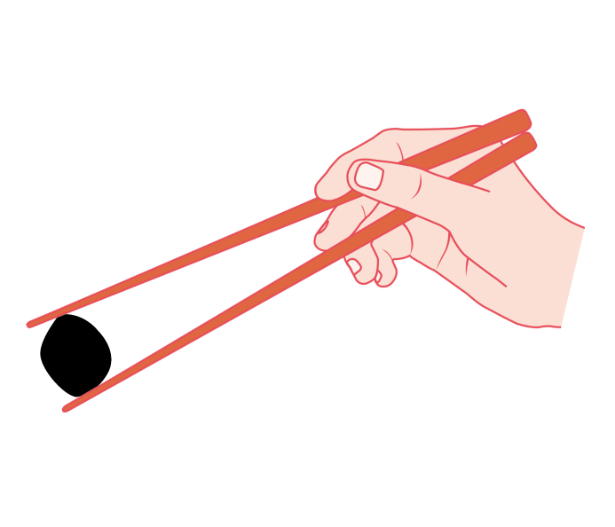 筷子 B. 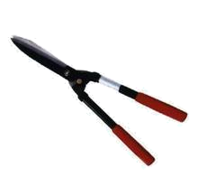 园艺剪

C. 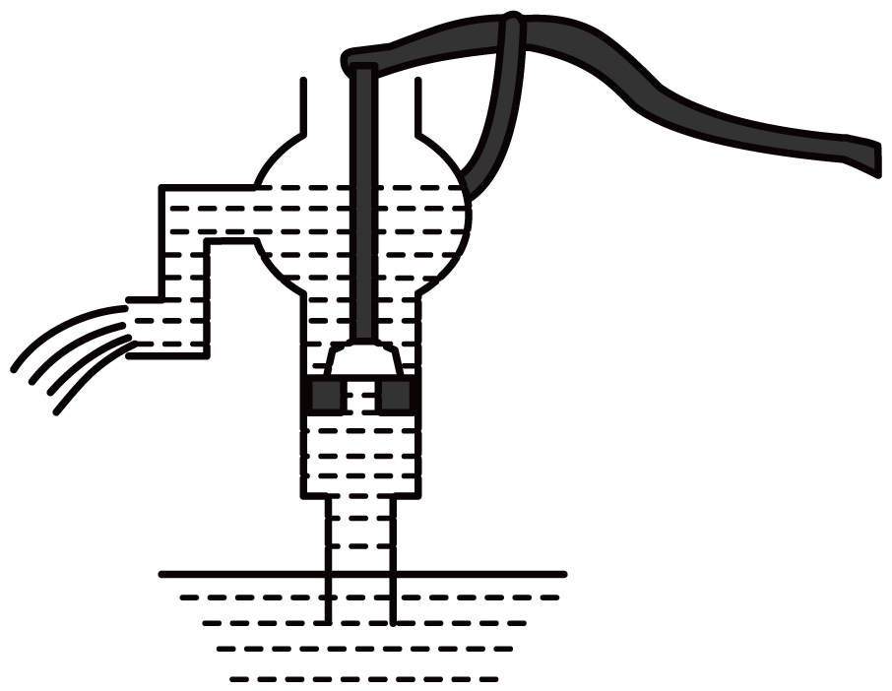 活塞式抽水机的手柄 D. 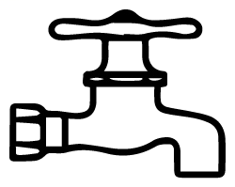 水龙头的扭柄

9. 下列有关电与磁的描述，正确的是（　　）

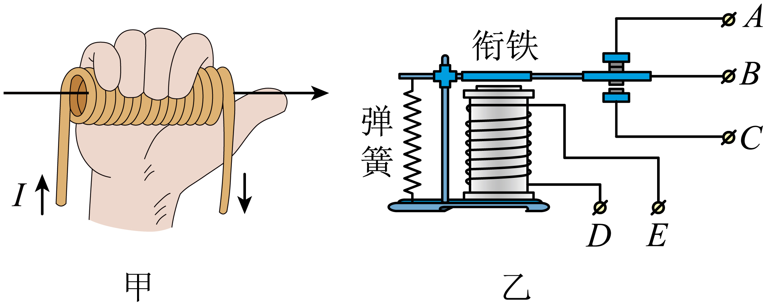 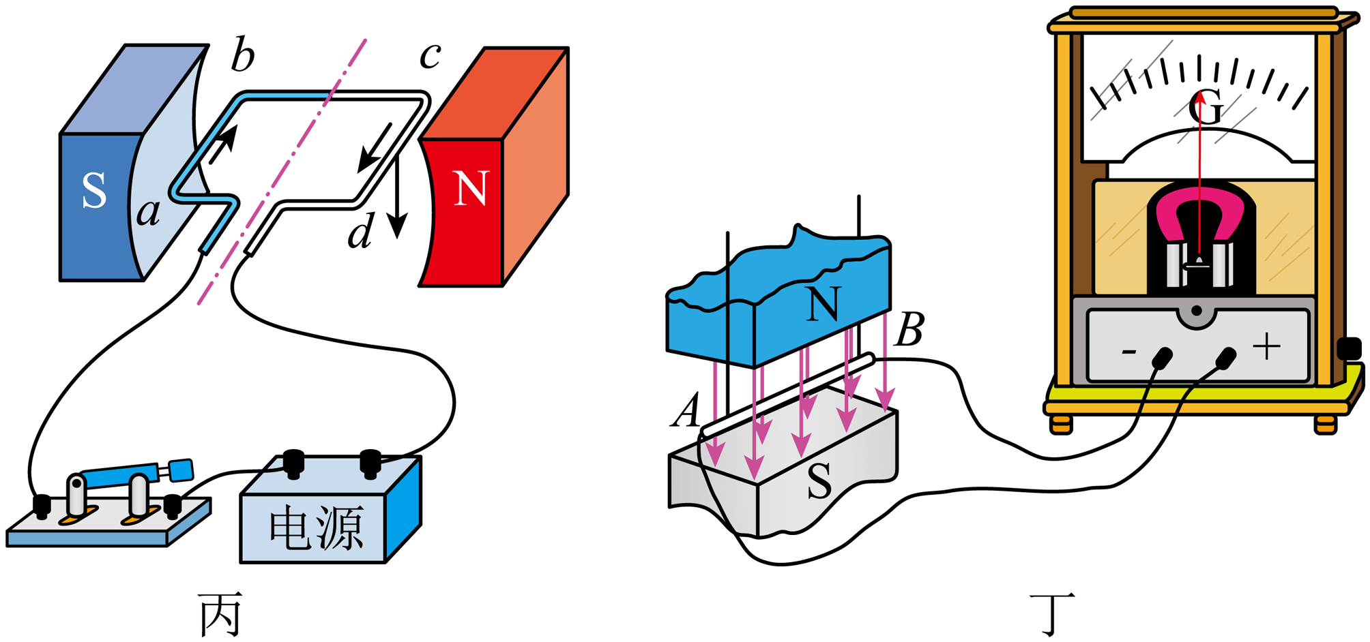

A. 甲图：根据安培定则，大拇指所指的那端为通电螺线管的S极

B. 乙图：电磁继电器就是用永磁体控制工作电路的一种开关

C. 丙图：通电线圈在磁场中受力转动，是电动机的工作原理

D. 丁图：导线左右往复运动过程中，产生的感应电流方向不变

10. 如图所示，电源电压恒定，先只闭合开关，两电表均有示数；再断开，同时闭合和，此过程中（　　）

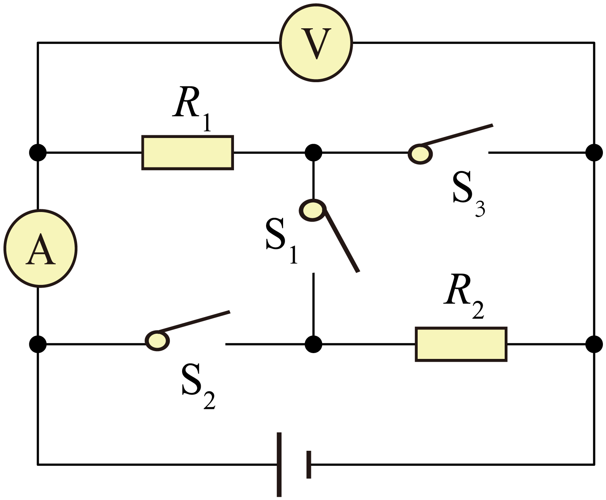

A. 电压表示数变大，电流表示数变小 B. 电压表示数变小，电流表示数不变

C. 电压表示数与电流表示数乘积变大 D. 电压表示数与电流表示数比值不变

**二、多项选择题（每小题3分，共9分。每小题有两个或两个以上选项是正确的，全部选对得3分，选项正确但不全得1分，有错误选项的不得分）**

11. 关于以下物理知识，说法正确的是（　　）

A. 书包背带做的宽大，是为了减小背带对肩部的压强

B. 比热容是物质自身性质，与物质的种类无关

C. 用吸管将饮料“吸入”口中，说明大气压强的存在

D. 燃料的热值越大，燃烧放出的热量越多

12. 关于家庭电路中的用电知识，下列说法正确的是（　　）

A. 电路中的保险丝熔断后，可以用铜丝或铁丝代替

B. 控制电灯的开关要连接在火线和电灯之间

C. 当发生短路时，电路中电流过大，空气开关自动断开，切断电路

D. 用电器金属外壳接地，可预防金属外壳带电对人造成伤害

13. 如图所示电路，电源电压为且恒定。电流表的量程为，电压表的量程为，小灯泡规格为“”（灯丝阻值不变），滑动变阻器规格为“”。保证电路中各元件都不损坏，下列说法正确的是（　　）

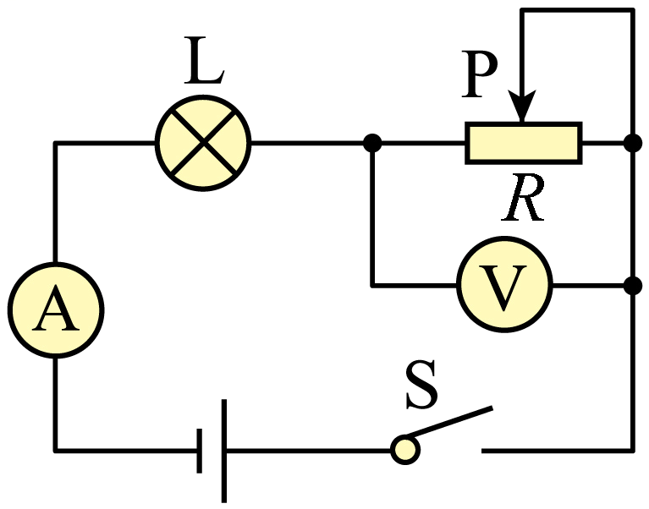

A. 电流表示数变化范围 B. 电压表示数变化范围

C. 滑动变阻器阻值变化范围 D. 小灯泡实际功率变化范围

**三、填空题（每小题2分，共20分）**

14. 用二胡演奏乐曲时，声音是通过弦___________产生的；手在不同位置按弦，目的是改变弦发出声音的___________（选填“音调”、“响度”、“音色”）。

15. 2023年6月3日，神舟十五号载人飞船返回舱成功着陆。返回舱进入大气层与大气摩擦，机械能转化为___________能。返回过程中，指挥中心通过___________（选填“电磁波”或“超声波”）传递的信息，采集返回舱各种数据。

16. 人造地球卫星沿椭圆轨道绕地球运行，如图所示，离地球最近的一点叫近地点，最远的一点叫远地点。已知卫星在运行过程中机械能保持不变，当卫星从远地点向近地点运动过程中，势能___________，速度___________。（均选填“增大”或“减小”）

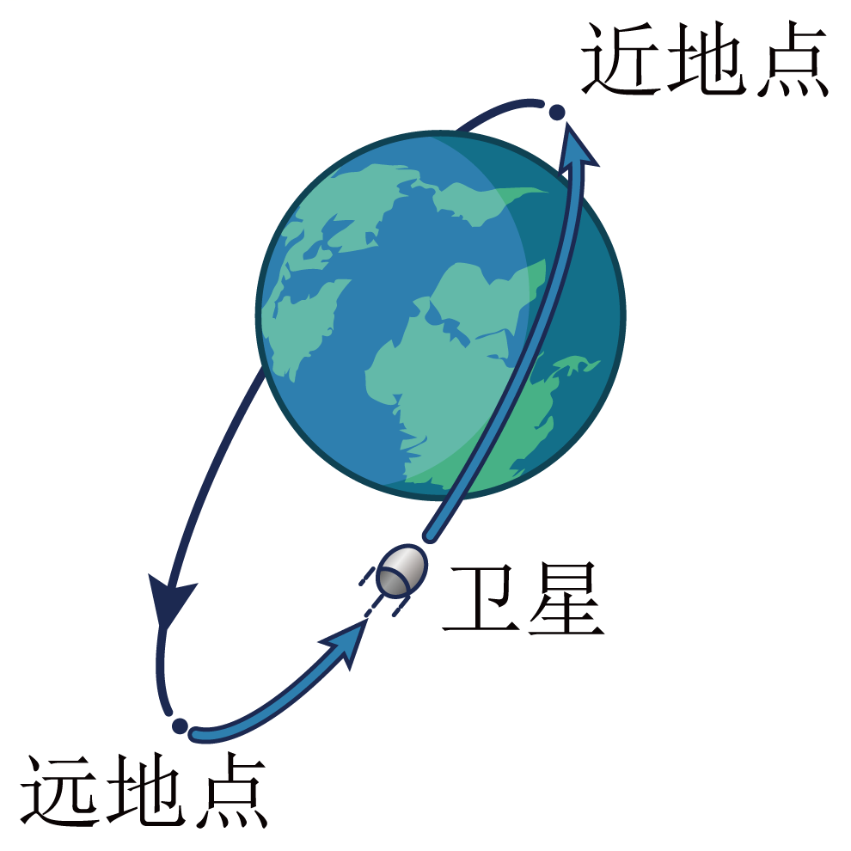

17. 如图所示是单缸四冲程汽油机某一冲程工作示意图，该冲程是___________冲程。若该汽油机1s对外做功15次，则汽油机的飞轮速度为___________。

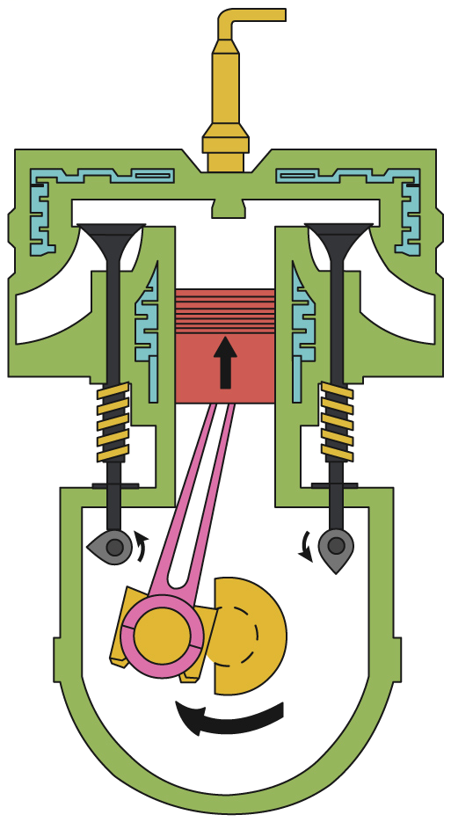

18. 如图所示，用5N的力沿水平方向拉动物体B，使物体B在水平放置的木板A上向左做匀速直线运动。则物体B所受摩擦力为______N；木板A上表面所受摩擦力的方向水平向______（选填“左”或“右”）。

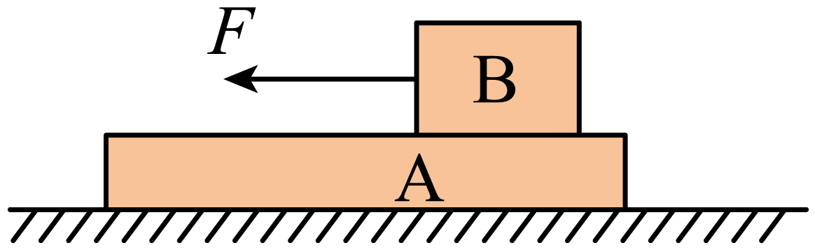

19. 用如图所示的滑轮组提升重物，将质量为的重物内匀速提升，作用在绳端上的拉力为。不计绳重和摩擦，则动滑轮受到的重力为___________N，该滑轮组的机械效率为___________。

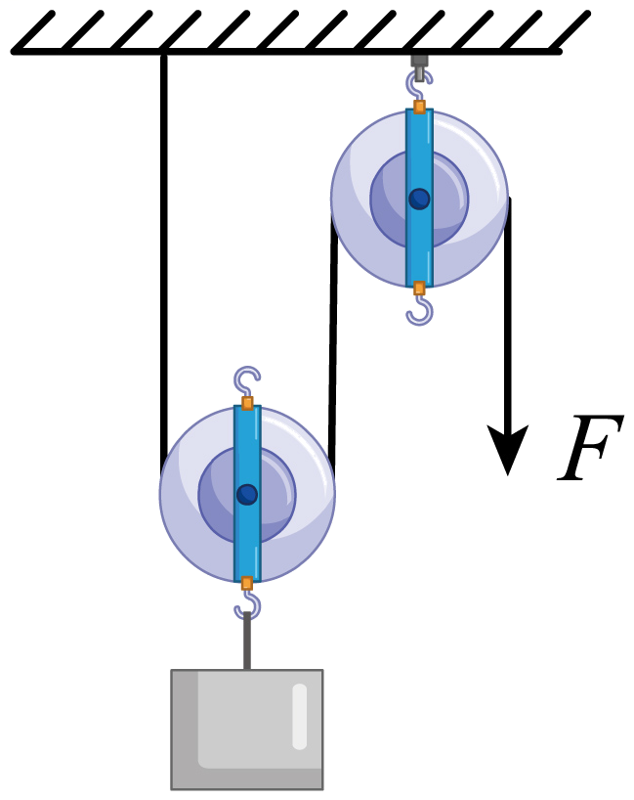

20. 有甲、乙两个溢水杯，甲溢水杯中盛满酒精，乙溢水杯中盛满某种液体。将一个不吸收任何液体的小球轻轻地放入甲溢水杯中，小球浸没在酒精中，溢出酒精的质量是；将小球从甲溢水杯中取出后擦干，再轻轻地放入乙溢水杯中，溢出液体的质量是，小球露出液面的体积与浸入液体中的体积之比为。已知，则小球的密度是___________；乙溢水杯中液体的密度是___________。

21. 如图所示，已知。当开关S闭合，甲、乙两表均为电压表时，两表示数之比为___________；当开关S断开，甲、乙两表均为电流表时，两表示数之比为___________。（电路中各元件均未损坏）

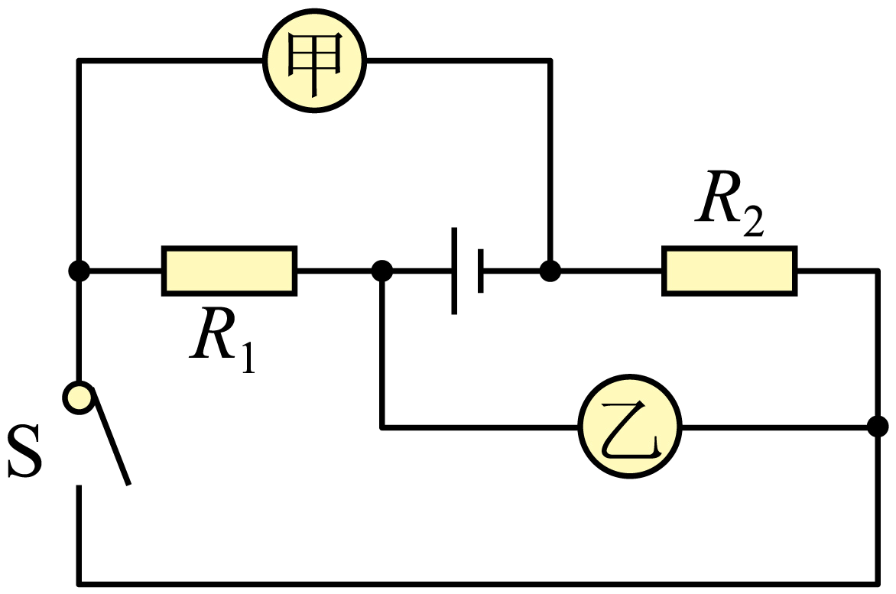

22. 小夏一家假期外出旅游，家中只有一个网络摄像头和一个路由器在工作，其实际功率分别为5W和15W。出发和回家时，电能表示数如图所示，这段时间内小夏家消耗电能___________，小夏一家外出___________h。（电路其它元件损耗电能不计）

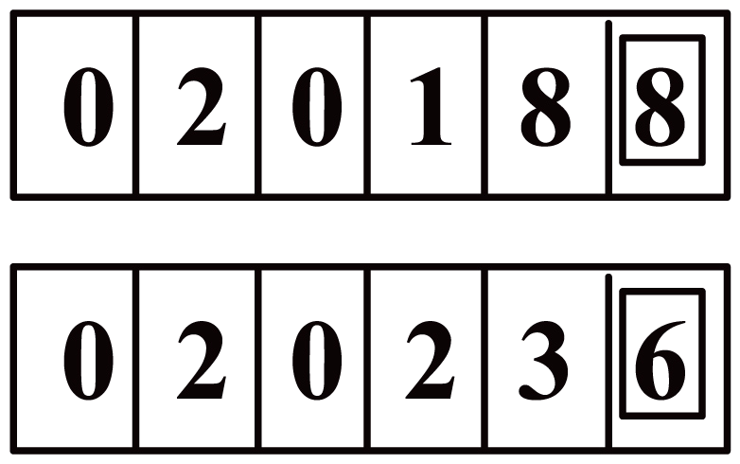

23. 将电能输送到几百千米之外的用户，在输电线上会有能量的损耗，这主要是由于电流的______效应引起的。某段输电线路的总电阻为0.5Ω，输送电流为100A，每输电1min，这段线路便会损耗______J的电能。

**四、探究与实验题（24题6分，25题9分，26题9分，共24分）**

24. 小明利用如图装置探究光反射时的规律。

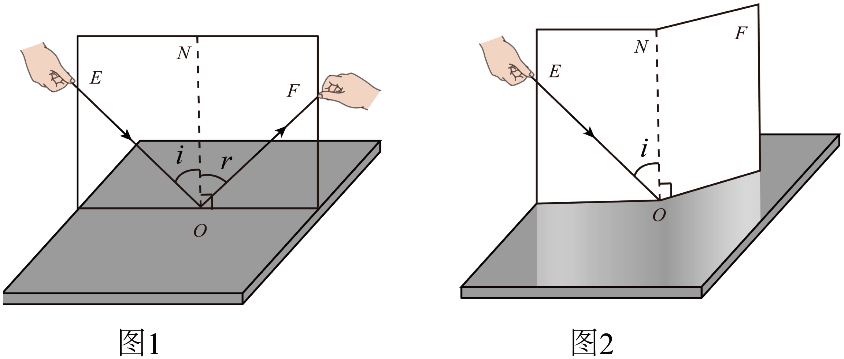

（1）如图1所示，实验时，把一个平面镜放在水平桌面上，再把白色纸板（右侧可绕翻折）竖直地立在平面镜上，纸板上的直线应___________于镜面。使一束光贴着纸板沿某一角度射到点，光在纸板上发生___________（选填“镜面”或“漫”）反射，呈现径迹。光经平面镜反射，沿另一个方向射出；

（2）改变光束入射的角度，多做几次，换用不同颜色的笔记录每次光的径迹。取下纸板，用量角器测量两侧的和，是为了___________；根据实验结论可知：当入射光与平面镜夹角为时，反射角为___________；

（3）让光沿图1中方向照射到镜面，它会沿着方向射出。这表明：在光的反射现象中，光路是___________的。

（4）如图2所示，把纸板右侧绕向前折或向后折，在右侧纸板上看不到反射光。这表明：在反射现象中，反射光线、入射光线和法线都在___________内。

25. 小彬用如图所示的装置研究液体内部的压强。

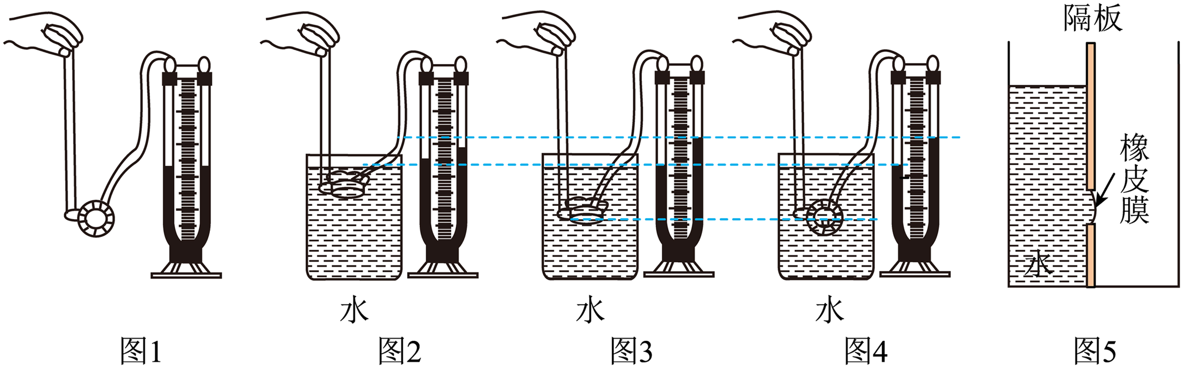

（1）图1装置是测量液体内部压强的仪器。它的探头是由空金属盒蒙上橡皮膜构成的。如果液体内部存在压强，放在液体里的薄膜就会___________，U形管左右两侧液面就会产生___________；

（2）根据图2、图3所示现象可以研究：液体内部压强大小与___________的关系。根据研究得出的结论，拦河坝应设计成___________（选填“下宽上窄”或“下窄上宽”）的形状；

（3）如图3、图4所示，保持探头在水中的深度不变，改变探头的方向，观察U形管左右两侧液面的变化，得出结论：___________；

（4）为研究液体内部压强大小是否与液体密度有关，小彬接着将浓盐水缓慢倒入图3所示容器的水中（液体未溢出、探头位置不变），静置待均匀混合后，观察到U形管左右两侧液面发生了变化，得出液体内部压强大小与液体密度有关的结论。小彬得出结论的实验过程是___________（选填“正确”或“错误”）的，判断的依据是：___________；

（5）通过学习，小彬利用掌握的液体压强知识测量实验所用盐水的密度，过程如下：

①向如图5所示容器中的左侧倒入适量的水，橡皮膜向右凸起；

②再向容器中的右侧缓慢倒入盐水，直至橡皮膜___________；

③测得水面到橡皮膜中心的深度为；

测得盐水液面到橡皮膜中心的深度为；

④可推导出该盐水密度的表达式为___________（用表示）。

26. 小红在“探究电流与电压和电阻关系”的实验中，使用的实验器材有：两节新干电池、滑动变阻器（满足实验要求）、电流表、电压表、开关、导线和定值电阻若干。实验过程如下：

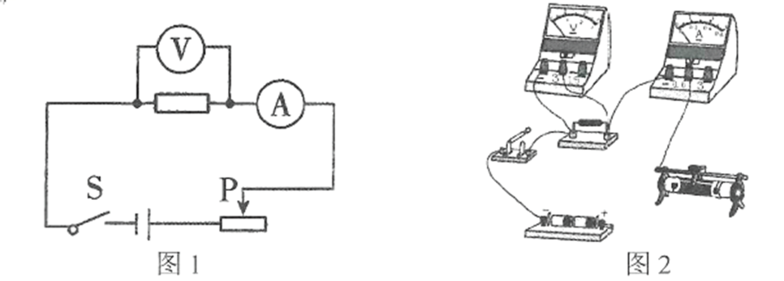

（1）请根据小红设计的电路图（图1）将实物图（图2）连接完整（要求：导线不交叉）___________；

（2）小红把5Ω的定值电阻接入电路，将滑动变阻器的滑片调至最___________（选填“左”或“右”）端。闭合开关，移动滑片P，发现电压表示数无变化，电流表示数有变化，其原因可能是定值电阻___________；

（3）排除故障后，闭合开关，调节滑片P，当电压表的示数为0.5V时，电流表的示数如图3所示，则电流表示数为___________A。继续实验，将实验数据记录在表中，分析数据可得出结论：在电阻一定时，___________；

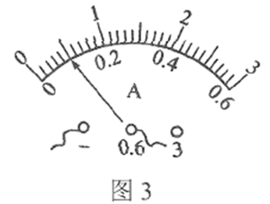

|  |  |  |  |  |  |  |
| --- | --- | --- | --- | --- | --- | --- |
| 电压*U*/V | 0.5 | 1.0 | 1.5 | 2.0 | 2.5 | 3 |
| 电流*I*/A |  | 0.2 | 0.3 | 0.4 | 0.5 | 0.6 |

（4）小红接下来探究电流与电阻的关系。分别将的定值电阻接入电路，闭合开关，正确进行操作，并根据实验数据绘制出图像，如图4所示。根据数据分析得出结论：___________，通过导体的电流与导体的电阻成反比。该过程中滑动变阻器除保护电路外，还起到___________的作用；

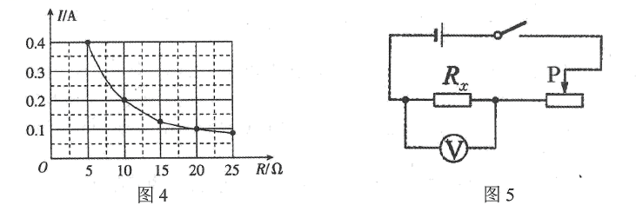

（5）小红在得出电流与电压和电阻的定量关系后，要测量一个标记不清的定值电阻阻值（约为30Ω），利用现有器材，设计了如图5所示的电路；

①闭合开关，将滑动变阻器接入最大阻值（）时，记录电压表示数为；

②___________，记录电压表示数为；

③得出了定值电阻阻值的表达式：___________（用表示）。

**五、分析与交流题（27题5分，28题5分，共10分）**

27. 阅读短文，回答问题。

化石能源目前仍是世界上许多国家的主要能源，但化石能源的大量开采利用使化石能源接近枯竭，也给人类生存环境带来极大的隐患。石油危机、环境污染，在全球范围内引起了人类对能源问题的思考，我国对此问题尤为重视。为了解决环境污染、能源枯竭问题，中国率先在75届联合国大会上提出“碳达峰”、“碳中和”两个奋斗目标，同时大力发展风能、太阳能、核能等新能源。我国风力资源丰富，在东南沿海、西北沙漠优势突出。风能用之不竭、清洁环保，所以我国加大风能的开发和利用。如图甲是我国某风力发电基地，风力发电机组主要由风机叶片和发电机组组成。

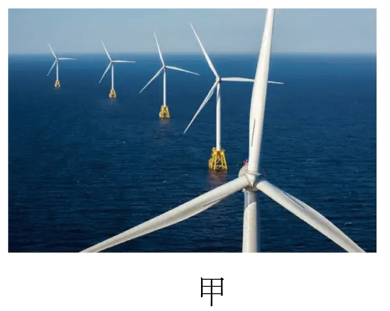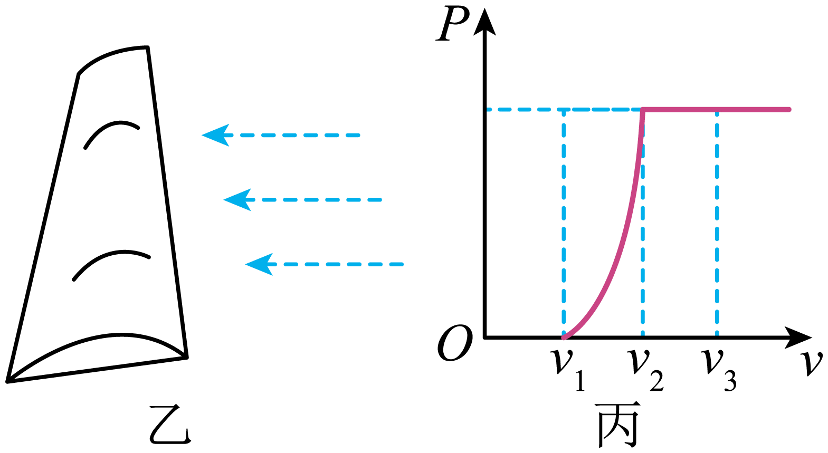

（1）风力发电是把风能转化为电能，风能是___________（选填“可再生”或“不可再生”）能源；

（2）某段风机叶片的形状像飞机的机翼，若叶片位置和风向如图乙所示，由于叶片两面形状不同导致叶片两面空气流速不同，从而产生___________差，可以使风机叶片转动；

（3）风机叶片具有质量轻、强度高等性能，通常用密度___________（选填“大”或“小”）、硬度大的复合材料制成；

（4）某风力发电机输出功率与风速的关系如图丙所示。由图像可知，当风速在*v*1到*v*2之间时，风速越大，风力发电机输出功率___________（选填“越大”、“不变”、“越小”）；当风速大于时，风速增大，___________（选填“能”或“不能”）提高风力发电机输出功率。

28. 小龙家需要购买一个电热水壶。若家庭电路的电压是，供电热水壶使用的室内插座的额定电流为。商场现有甲、乙、丙三种电热水壶，额定容量均为，额定电压均为，额定功率分别为800W、1000W和。请你用学过的物理知识帮助小龙分析：

（1）从安全用电的角度考虑，哪一种电热水壶不能选购？说明理由。

（2）若将初温相同、体积为的水烧开，从用时更短的角度考虑，在余下两种中应选购哪种电热水壶？说明理由。（不计热损失）

**六、综合与应用题（29题8分，30题9分，共17分）**

29. 如图所示为我国生产的一款水陆两栖观光车，它既能在陆地上行驶，又能像船一样在水中航行。该车的总质量是12t，空载静止在水平地面上时，四个车轮与地面接触的总面积为0.2m2。求：

（1）该车空载静止在水平地面上时，它对水平地面的压强是多少？

（2）该车空载（驾驶员质量忽略不计）在水中航行时，受到的浮力是多少？

（3）该车在水中以36km/h的速度匀速直线航行5min，此时发动机输出功率为180kW，观光车航行过程中受到的阻力是多少？

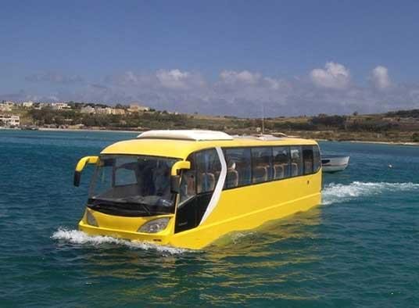

30. 如图甲所示是一款小型电火锅，通过挡位开关实现高、中、低三挡控温功能。图乙是它的简化电路图，*R*1、*R*2、*R*3均为加热电阻（阻值保持不变）。已知*R*1的阻值为176Ω，电火锅的部分参数如下表所示。求：

|  |  |
| --- | --- |
| 额定电压 | 220V |
| 低温挡功率 |  |
| 中温挡功率 | 440W |
| 高温挡功率 | 1100W |

（1）*R*2的阻值是多少？

（2）电火锅在低温挡工作时的功率是多少？

（3）某次使用时，用高温挡将1kg水从20℃加热到100℃用时5.6min，该电火锅的实际功率是多少？（不计热损失）

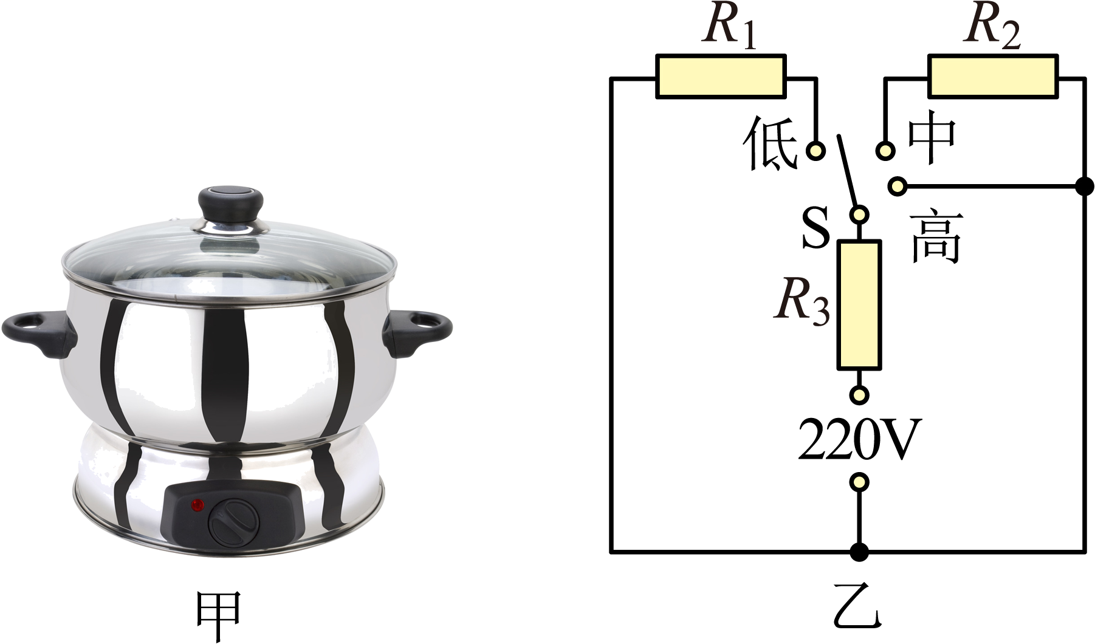

**二零二三年齐齐哈尔市初中学业考试**

**物理试卷**

**一、单项选择题（每小题2分，共20分。每小题只有一个选项是正确的）**

【1题】B【2题】A【3题】D【4题】C【5题】D

【6题】D【7题】B【8题】A【9题】C【10题】C

**二、多项选择题（每小题3分，共9分。每小题有两个或两个以上选项是正确的，全部选对得3分，选项正确但不全得1分，有错误选项的不得分）**

【11题】AC【12题】BCD【13题】ABD

**三、填空题（每小题2分，共20分）**

【14题】 ①. 振动 ②. 音调

【15题】 ①. 内 ②. 电磁波

【16题】 ①. 减小 ②. 增大

【17题】 ①. 压缩 ②. 1800

【18题】 ①. 5 ②. 左

【19题】 ①. 40 ②. 90%

【20题】 ①.  ②. 

【21题】 ①.  ②. 

【22题】 ①. 4.8 ②. 240

【23题】 ①. 热 ②. 

**四、探究与实验题（24题6分，25题9分，26题9分，共24分）**

【24题】 ①. 垂直 ②. 漫 ③. 探究反射角与入射角的大小关系 ④.  ⑤. 可逆 ⑥. 同一平面

【25题】 ①. 发生形变 ②. 高度差 ③. 液体深度 ④. 下宽上窄 ⑤. 同种液体、同一深度，液体向各个方向的压强相等 ⑥. 错误 ⑦. 没有控制探头所在深度一定 ⑧. 恢复原状 ⑨. 

【26题】 ①. 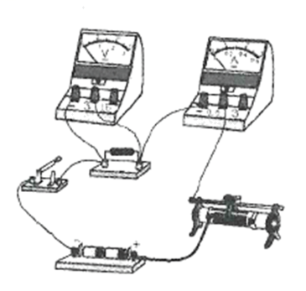 ②. 右 ③. 被短路 ④. 0.10 ⑤. 通过导体的电流与导体两端电压成正比 ⑥. 导体两端电压一定时 ⑦. 控制定值电阻两端的电压不变 ⑧. 将滑动变阻器的滑片调至最左端时 ⑨. 

**五、分析与交流题（27题5分，28题5分，共10分）**

【27题】 ①. 可再生 ②. 压力（压强） ③. 小 ④. 越大 ⑤. 不能

【28题】（1）的电热水壶，见解析；（2）的电热水壶，见解析

**六、综合与应用题（29题8分，30题9分，共17分）**

【29题】（1）；（2）；（3）

【30题】（1）66Ω；（2）220W；（3）1000W